苏州大学实验报告
院、系 | 计算机学院 |  | 年级专业 |  | 计算机科学 |  | 姓名 | 柯骅 | 学号 | 2027405033
课程名称 |  | Python程序设计 |  |  |  |  |  |  | 成绩
指导教师 |  | 李正华 |  | 同组实验者 |  |  |  | 实验日期

实 验 名 称 | 实验四 选择结构程序设计

- 实验目的
通过本次实验要达到如下目的：
- 掌握选择结构程序设计方法
- 掌握关系运输和逻辑运算的基本规则
- 掌握if语句以及if语句嵌套结构的使用方法
- 逐步建立起组织复杂程序逻辑和流程的能力

- 实验内容（Python习题集中的题目、老师额外布置的题目，也可以写进来，会适当加分）
- 【if语句】小明带着N元钱去买酱油。酱油15块钱一瓶，商家进行促销，每买3瓶送1瓶，或者每买5瓶送2瓶。请问小明最多可以得到多少瓶酱油。N的数值由用户输入，并且一定是整数。
- 【if 语句】从键盘输入三个浮点数a、b和c，求解ax2+bx+c=0的解，并将结果输出到屏幕上。在求解过程中，需要考虑a等于0的无意义情况并给出相应提示信息，同时需要考虑有实数解和无实数解的两种不同的情况。（注：当有实数解时不允许使用复数形式来表示结果）。结果（含负数解的实部和虚部）的显示格式要求为：小数部分5列（不含小数点），整个数占10列。111
- 【if 语句】从键盘分别输入3个XOY二维平面内某三角形的顶点坐标（6个浮点数），在此基础上计算三角形的面积和周长。如果不能构成三角形需要提示错误信息。111
- 【if 语句】从键盘输入两个浮点数 x1 和 y1 作为圆心坐标，从键盘输入一个浮点数 r 作为半径，这样就在XOY二维平面上唯一地确定了一个圆。再从键盘输入两个浮点数 x 2 和 y 2 ，编写程序以判断坐标点 ( x 2, y 2) 是在圆内还是在圆外（注：在圆周上也是在圆内），并显示相应的判断结果。
- 【if 语句】从键盘上输入一个不多于 5 位的正整数，编写程序实现如下要求：
（1）求出它是几位数；
（2）分别输出每一位数字；
（3）按逆序输出每位数字，例如原数为 321，应输出 123。
- 【if 语句（嵌套）】从键盘输入任意3个整数，按从小到大的顺序输出。
- 从键盘输入一个十进制正整数，利用列表和除二取余法，计算出该数字的二进制值。111
- 【if 语句】假设银行对1年期的存款利息计算法方法如下：如果存款金额I小于10万元，则按照1.5%的年利率计算利息；如果存款金额I大于等于10万元，但小于50万元，则按照2%的年利率计算利息；如果存款金额I大于等于50万元，但小于100万元，则按照3%的年利率计算利息；如果存款金额大于等于100万元，则按照3.5%的年利率计算利息。现在从键盘输入一个整数表示存款金额，请计算一年后的本金和利息总共有多少，将计算结果输出到屏幕上。
- 【if语句】从键盘输入一个字母，如果输入的是小写英文字母，请将其转换为大写字母后显示输出；如果输入的是大写英文字母，请将其转换为小写字母后显示输出；如果既不是小写英文字母、也不是大写英文字母，则原样显示。

- 实验步骤和结果（每一道题必须画流程图）
- 第一题程序如下
n=int(input())
n=n//15
tot=(n//5)*7+(n%5//3)*4+(n%5%3)
print(tot)

思路：先全部拿最优惠的买5送2，再拿剩下的买3送1

运行结果如下：
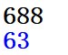
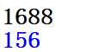
- （2）

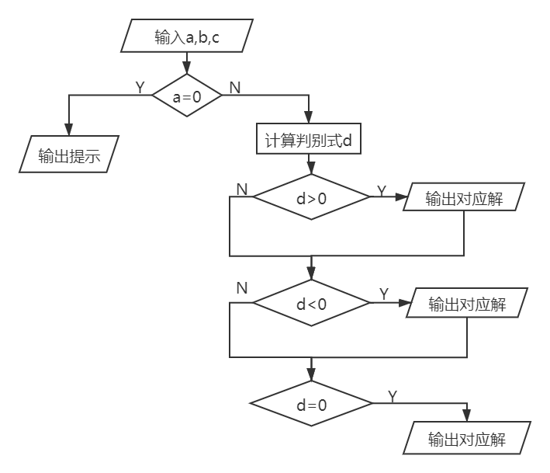
- 第一题程序如下
a=int(input())
b=int(input())
c=int(input())
if a==0:
print('错误：输入的a不能为零，否则无意义')
else:
d=(b**2)-(4*a*c)
if d>0:
print('%10.5f'%(( d**0.5-b)/(2*a)))
print('%10.5f'%((0-d**0.5-b)/(2*a)))
if d<0:
xa=(0-b)/(2*a)
xb=(0-d)**0.5/(2*a)
print('%10.5f'%xa,'+','%10.5f'%xb,'j',sep='')
print('%10.5f'%xa,'-','%10.5f'%xb,'j',sep='')
if d==0:
print('%10.5f'%((d**0.5-b)/(2*a)))

思路：先判断a是否为0，若不为0，则计算判别式，并根据其进行分类讨论（if）
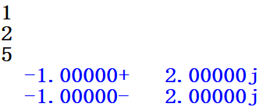
运行结果如下：
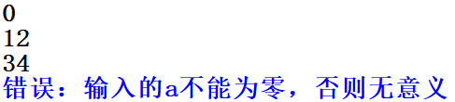
- （2）

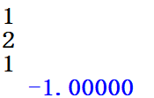
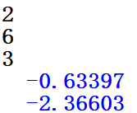
- (4)

- 第一题程序如下
def func(x1,y1,x2,y2):
return (((x1-x2)**2+(y1-y2)**2)**0.5)
x1,y1=map(int,input().split())
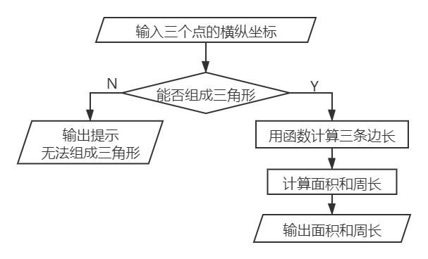
x2,y2=map(int,input().split())
x3,y3=map(int,input().split())

if (y1-y2)*(x2-x3)==(y2-y3)*(x1-x2):
print('无法组成三角形')
else:
a = func(x1, y1, x2, y2)
b = func(x3, y3, x2, y2)
c = func(x1, y1, x3, y3)
p = (a + b + c) / 2
g = (p * (p - a)*(p - b)*(p - c))**0.5
print('s=', g)
print('c=', a+b+c)

思路：当存在两点重叠时，斜率公式将无意义，所以用乘法代替除法
运行结果如下：
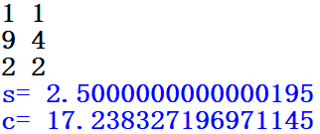
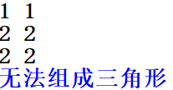
- (2)

- 第一题程序如下
x1,y1=map(int,input().split())
r=int(input())
x2,y2=map(int,input().split())
print('点在圆周内') if (x1-x2)**2+(y1-y2)**2<=r**2 else print('点在圆周外') ##写在一行的选择表达式

运行结果如下：
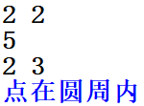
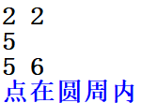
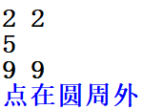
- (2) (3)

- 第一题程序如下
s=input()
print(len(s))
if len(s)==1:
print(int(s[0]))
print(int(s[0]))
elif len(s)==2:
print(int(s[0]),int(s[1]))
print(int(s[1]),int(s[0]),sep='')
elif len(s)==3:
print(int(s[0]),int(s[1]),int(s[2]))
print(int(s[2]),int(s[1]),int(s[0]),sep='')
elif len(s)==4:
print(int(s[0]),int(s[1]),int(s[2]),int(s[3]))
print(int(s[3]),int(s[2]),int(s[1]),int(s[0]),sep='')
elif len(s)==5:
print(int(s[0]),int(s[1]),int(s[2]),int(s[3]),int(s[4]))
print(int(s[4]),int(s[3]),int(s[2]),int(s[1]),int(s[0]),sep='')

思路：题目要求使用if语句，循环不能用

运行结果如下：
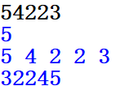
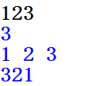
- (2)

- 第一题程序如下
a,b,c=map(int,input().split())

if a<=b and a<=c:
print(a,end=' ')
elif b<=a and b<=c: ##找到第一大的数
print(b,end=' ')
else:
print(c,end=' ')

if a<=b and a>=c or a>=b and a<=c:
print(a,end=' ')
elif b<=a and b>=c or b>=a and b<=c: ##找到第二大的数
print(b,end=' ')
else:
print(c,end=' ')

if a>=b and a>=c:
print(a,end=' ')
elif b>=a and b>=c:
print(b,end=' ') ##找到第三大的数
else:
print(c,end=' ')

思路：用if语句依次找到第一，第二，第三大的数
运行结果如下：
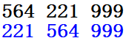

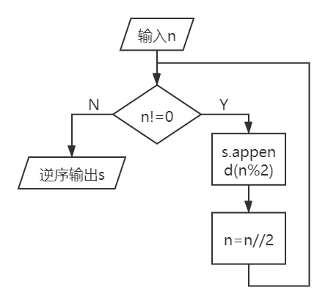
- 第一题程序如下
n=int(input())
s=[]
while n!=0:
s.append(n%2) ##不断存储除2余数
n=n//2
for i in s[::-1]: ##逆序输出
print(i,end='')

思路：存储除二余数，最后逆序输出
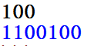
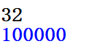
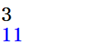
运行结果如下：
- (2) (3)

- 第一题程序如下
n=int(input())
if n<100000:
print(1.015*n)
elif 100000<=n<500000:
print(1.02*n)
elif 500000<=n<1000000:
print(1.03*n)
else:
print(1.035*n)

思路：类似于考试题：计算BMI并判断
运行结果如下：
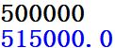
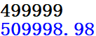
- (2)

- 第一题程序如下
c=input()
if 96<ord(c)<123:
print(chr(ord(c)-32))
elif 64<ord(c)<91:
print(chr(ord(c)+32))
else:
print(c)

运行结果如下：
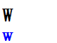
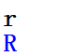
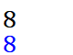
- (2) (3)

拓展题目：

- 输入一个时间（小时:分钟:秒），输出该时间经过5分30秒后的时间
程序如下：
a,b,c=map(int,input().split(':'))
c=c+30;
if c>=60:
b+=1
c=c%60
b=b+5
if b>=60:
a+=1
b=b%60
if a==24:
a=0
print(a,b,c,sep=':')

思路：类似进制，第一位满24进1，第二第三位满60进1
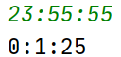
运行结果如下：

- 判断ch既不是字母也不是数字字符。
程序如下：
ch=ord(input()) ##ord()用来查询字符在ascii码表中的序号
print('yes') if ch in range(97,123) or ch in range(65,91) or ch in range(48,58) else print('no') ##写在一行的选择表达式

运行结果如下

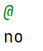
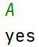

- 判断闰年
程序如下：
n=int(input())
if n%100==0: ##判断是否整百年
if n%400==0:
print('yes')
else:
print('no')
else:
if n%4==0:
print('yes')
else:
print('no')

运行结果如下：
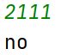
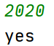

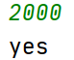
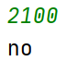

- 实验总结（包括对老师的建议）
- 掌握了选择结构程序设计方法
掌握了关系运输和逻辑运算的基本规则
掌握了if语句以及if语句嵌套结构的使用方法
逐步建立起了组织复杂程序逻辑和流程的能力

- 当有规律的若干个if判断语句在一起时，使用循环可以简化程序

- 必要时可以使用if-elif-else来使程序结构更加明显

- Print中的sep和end要用关键字调用，可以调整格式

